Full Stack Web Developer
React Nodejs and MySQL
פרויקט - -


27880-4578-03

כללי

הגשת הפרויקט: חודש ממפגש ההנחיה
בפרויקט זה עליכם לבנות מערכת לתיוג חופשות.
כל משתמש שיכנס למערכת יוכל לצפות בחופשות ולתייג אותם ב follow, כל חופשה שמתויגת על ידי משתמש ועוברת שינוי על ידי האדמין הראשי של האתר תשתנה ב Real-Time למשתמש בדף החופשות שאחריהן הוא עוקב.

תשתית:
- צד שרת- Nodejs Express
- Database השתמשו ב mysql או mongodb לבחירתכם.
- צד לקוח – React.js (TypeScript)

את הפרויקט יש לתכנת בשרת מקומי, כל תלמיד המעוניין לבצע Hosting לאפליקציה שלו יהיה זכאי לקבלת בונוס בציון של עד 10 נקודות.
בפרויקט יש ליישם את הנושאים הבאים:
- HTML + CSS
  - HTML5 Structure
  - Bootstrap design / Material Design
- React
  - Redux
  - Async functions
  - Container components / service component / router etc..
  - Typescript
- NodeJS
  - Using express
  - Restful App
  - Socket io (Advanced)
- MySQL
  - Design & create schema
  - Queries
- MongoDB
  - Design & Create Collections
  - Mongoose or other ORM.

פירוט הפרויקט

ישויות במערכת:
- משתמש : מזהה, שם פרטי, שם משפחה, שם משתמש, וסיסמא.
- אדמין : משתמש יחיד במערכת.
- חופשה: מזהה, תיאור, יעד, תמונה, תאריכים (מתאריך עד לתאריך) מחיר, כמות העוקבים.

** הערה: כל הוספה או שינוי של ישויות - יש לשים לב שהשינוי אינו גורם להוספת מידע מיותר, כפילויות או גורם לניהול לא נכון של המערכת, בהתייעצות והנחיית המרצה.
מנהלים והרשאות:
1. במערכת קיימות 2 הרשאות:
- מנהל – אדמין, אחראי לניהול שוטף של המערכת, הוספת חופשות, שינוי ומחיקת חופשות.
- משתמש – יכול לבצע:
  - ״כניסה למערכת״
  - ״הרשמה למערכת״
  - ״עקוב אחרי חופשה״
  - ״הסר עוקב מחופשה״

פירוט מסכים – הצעה

1. עמוד Login:

- במידה והמשתמש איננו מחובר הוא יעבור לדף ה login.
- בדף הלוגין תהיינה 2 אפשרויות:
  - התחברות הכוללת שם משתמש וסיסמא
  - מעבר ל הרשמה- registration

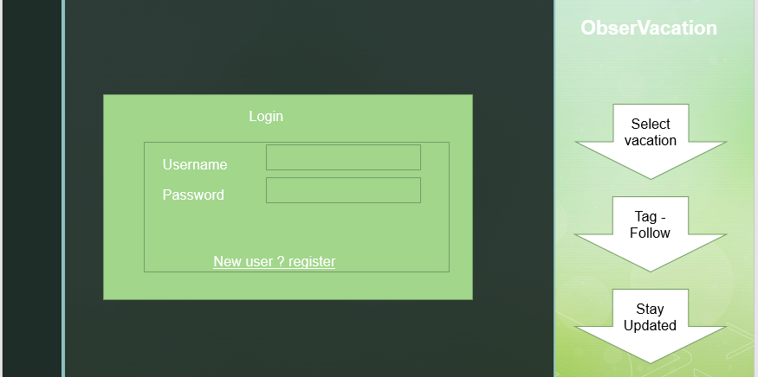

- דף הרשמה:
בדף זה יהיה על המשתמש לבצע את ההרשמה.
מגבלות בהרשמה:
  - כל השדות מנדטוריים
  - בדיקה שהשם משתמש לא קיים.
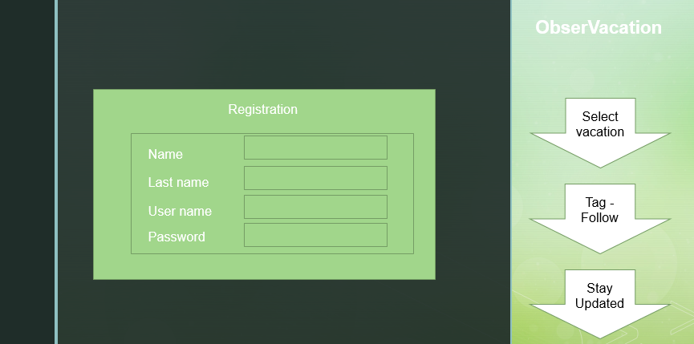

  - דף ראשי- חופשות
    - בדף זה החופשות יוצגו בכרטיסיות לפי הסדר הבא: חופשות שמשתמש עוקב אחריהן ולאחר מכן חופשות שהמשתמש לא עוקב אחריהן, סדר משני יתבצע לפי תאריך החופשה.
    - כל חופשה שהמשתמש עוקב אחריה (ניתן לבצע את הלוגיקה גם עבור חופשות שהמשתמש לא עוקב אחריהן) תשתנה ב Real-Time כאשר האדמין ישנה מידע כלשהוא בדף הניהול – נגיע אליו בהמשך.
    - המידע ישתנה בדף המשתמש ללא ביצוע refresh לדף הראשי, כלומר שימוש ב socket.io

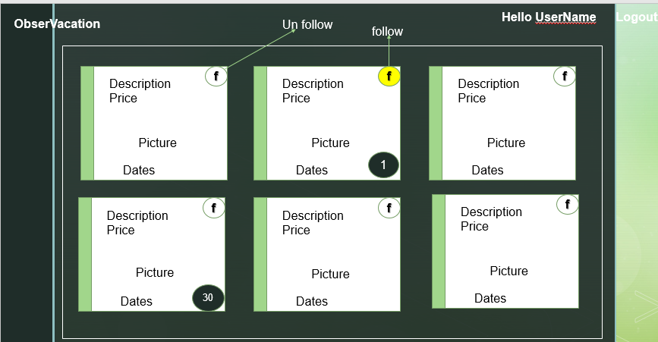

  - דף אדמין ראשי
    - דף זה יהיה זמין לאדמין בלבד, אין ביכולתו של אדמין לבצע follow אלא רק עריכה הוספה או מחיקה של חופשות.
    - להוספה - יופיע כפתור ב "Add vacation" בחלק העליון של המסך, בלחיצה על הכפתור יפתח modal או מעבר לדף ״הוספת חופשה״, לאחר שמירת החופשה האדמין יוכל לראות את החופשה במסך הראשי וכך גם כלל המשתמשים המערכת.
    - לביצוע עריכה או מחיקה, יופיעו רק עבור אדמין, אייקונים של עיפרון וX על כל כרטיסייה המייצגים את הפונקציונאליות בהתאמה.
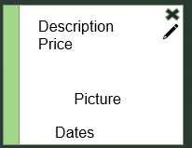

  - דף אדמין – דוחות
  - השתמשו בספריית הגרפים הבאה: https://react-charts.js.org/examples/column
  - הדף זה עליכם להציג דוח חופשות וכמות עוקבים.
  - בציר ה x עליכם להציג את שם החופשה.
  - בציר ה y עליכם להציג את מספר העוקבים לכל חופשה.
  - רק חופשות שיש להם עוקבים יוצגו בדוח.

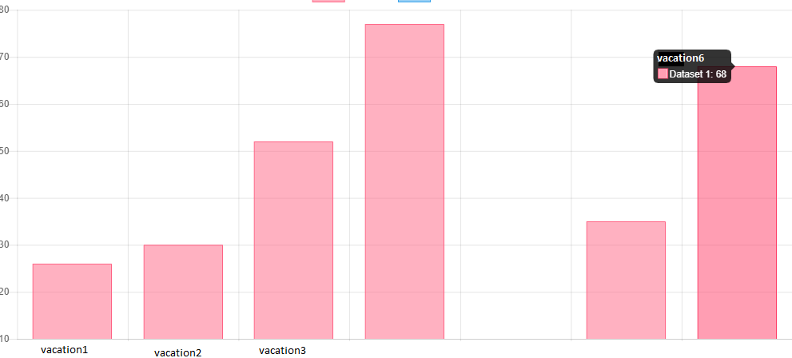

אופן כתיבת והגשת הפרויקט

- יש לייצר את כל מבנה הקבצים תחת תקייה אחת בשם Vacation-STUDENT_ID.
יש לוודא שכל התמונות שיועלו לאתר יישמרו בתקיית upload בroot של הפרוייקט.
- לשלוח סכמה מתאימה.

יש לכווץ את כלל הקבצים תחת תיקייה אחת ולהגיש למזכירות עד לתאריך היעד.

ב-ה-צ-ל-ח-ה

